高二地理试题
命题人：李杨 分值： 100分 时间：90分钟

一．选择题（每题四个选项中，只有一个最符合题意，每题2分，共60分）
1、下面四幅等高线地形图中的等高距相同，水平比例尺不同，请判断坡度最
缓的是 （ ）
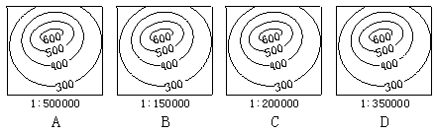
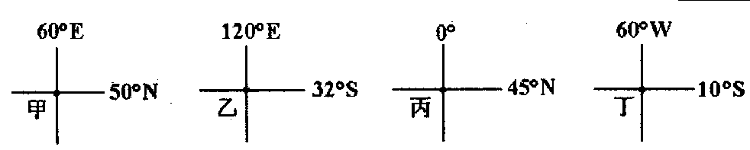2、甲、乙、丙三地的气候类型分别是 （ ）
A．温带大陆性气候、地中海气候、温带海洋性气候
B．温带大陆性气候、亚热带季风性湿润气候、地中海气候
C．温带季风气候、地中海气候、温带海洋性气候
D．温带海洋性气候、亚热带季风性湿润气候、地中海气候
3、飞机从乙地飞往丁地，走最近航线，其飞行方向是 （ ）
A．从西南向东北 B．从东南向西北
C．先向正北，再向正南 D．先向正南，再向正北
读“某地等高线示意图”(单位：米)，回答4—6题。
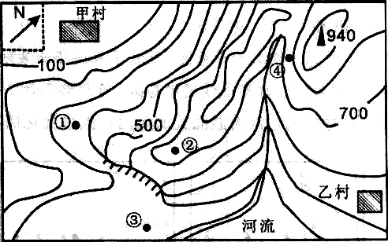

4、图中河流的流向为 （ ）
A．先向北，再向东北 B．先向南，再向东南
C．先向东北，再向西北 D．先向东南，再向西南
5、图中陡崖的相对高度可能是 （ ）
A．150米 B．199米 C．278米 D．400米
6、肯定既能看到甲村又能看到乙村的地点是 （ ）
A．① B．② C．③ D．④
7、日本多火山地震主要是由于该国位于哪两个板块的交界处 （ ）
A、太平洋板块和印度洋板块 B、亚欧板块和美洲板块
C、美洲板块和太平洋板块 D、亚欧板块和太平洋板块
8、亚洲众多的河流呈放射状流向周边海洋，其影响因素是 （ ）
A、亚洲气候 B、亚洲地势 C、亚洲人口 D、亚洲的民族
9、以乌拉尔山一乌拉尔河一里海一大高加索山一黑海一土耳其海峡为界划分的两洲是 （ ）
A、亚洲、欧洲 B、南美洲、北美洲 C、亚洲、非洲 D、亚洲北、美洲
10、沟通印度洋和太平洋、被日本誉为“海上生命线”的水道是 （ ）
A、马六甲海峡 B、直布罗陀海峡 C、巴拿马运河 D、英吉利海峡
11、关于日本的叙述，不正确的是 （ ）
A、森林覆盖面积大 B、矿产资源丰富 C、多火山、地震 D、人口稠密
12、下列国家中地跨欧亚两洲的是 （ ）
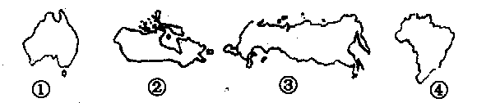
A、① B、② C、③ D、④
13、地球上某点，它的北侧是热带，南侧是温带，东侧是西半球，西侧是东半球，该点是 （ ）
A、23.5°N，160°E B、23.5°S，160°E
C、23.5°N，20°W D、23.5°S，20°W
14、苏伊士运河沟通了 （ ）
A、里海、阿拉伯海 B、地中海、红海 C、黑海、里海 D、地中海、黑海
15、能够受副热带高气压带影响的气候类型有 （ ）
①地中海式气候 ②热带草原气候 ③热带沙漠气候 ④温带海洋性气候
A、①② B、②③ C、③④ D、①③
16、下列四幅图所代表的气候类型依次是 （ ）
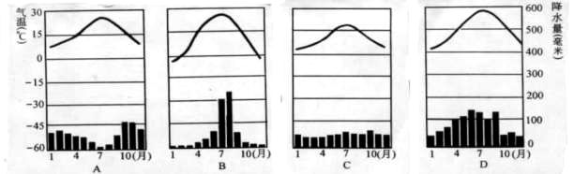

A、地A、地中海气候、温带季风气候、温带海洋性气候、亚热带季风气候
B、地中海气候、亚热带季风气候、温带大陆性气候、热带雨林气候
C、温带季风气候、热带季风气候、温带大陆性气候、热带草原气候
D、热带草原气候、热带季风气候、热带雨林气候、温带海洋性气候
中国与东盟各国就推动湄公河流域的开发合作等问题进行广泛交流与合作，共同促进本地区的和平、稳定、发展与繁荣。据此回答17—19题。
17、湄公河起源于在我国境内 ，称为 （ ）
A、青海 元江 B、青海 澜沧江
C、西藏 怒江 D、西藏 雅鲁藏布江
18、下列有关中南半岛的叙述，不正确的是 （ ）
A、山河相间，呈南北纵列分布 B、每年6月到10月吹西南季风，是雨季
C、属于印度洋板块 D、半岛上的湄公河平原是东南亚最大的平原
19、湄公河流域各国盛产稻米，其优越条件是 （ ）
①土壤肥沃，水热条件好 ②悠久的生产历史，丰富的栽培经验
⑧人口稠密，农业机械化程度高 ④当地居民以稻米为主要食粮
A、①②③ B、②③④ C、①②④ D、①③④
20、亚洲最典型（显著）的气候类型是 （ ）
A、寒带气候 B、季风气候 C、热带沙漠气候 D、温带大陆性气候
21、全球陆地分为七个大洲，其中 （ ）
A．跨纬度最广的是大洋洲 B．跨经度最广的是南极洲
C．跨南、北半球的是北美洲 D．跨东、西半球的是南美洲
22、下列各组大洲中，都有大面积热带草原分布的是 （ ）
A．欧洲、北美洲、大洋洲 B．非洲、北美洲、南美洲
C．亚洲、南美洲、北美洲 D．亚洲、非洲、大洋洲
读下图，完成23—25题：
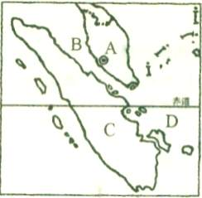

23、A是 （ ）
A、印度半岛 B、马来半岛 C、阿拉伯半岛 D、朝鲜半岛
24、B海峡对哪个国家运输石油非常重要 （ ）
A、日本B、马来西亚 C、缅甸 D、印度尼西亚
25、D所在地属于 （ ）
A、亚欧板块B、太平洋板块C、美洲板块D、印度洋板块
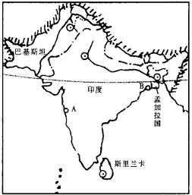
根据所学知识，读南亚地区图回答26～30题：
26、伊斯兰堡是下列哪个国家的首都 （ ）
A．巴基斯坦B．印度 C．斯里兰卡D．孟加拉国
27、关于A、B两城市的说法，正确的是（ ）
A．A城为加尔各答，B城为孟买
B．A城是印度麻纺织工业中心和重要港口
C．B城是印度最大海港和棉纺织工业中心
D．B城是印度人口最多的城市
28、关于印度农作物分布的叙述，错误的是 （ ）
A．水稻分布在东北部和半岛东西两侧的沿海地 B．棉花分布在德干高原西北部C．黄麻分布在恒河中上游 D．茶叶分布在东北部
29、中国春节时，印度 （ ）
A．盛行西南季风 B．盛行西北季风 C．是雨季 D．是旱季
30、关于南亚地形的叙述，错误的是 （ ）
A．北部为高耸的喜马拉雅山脉 B．中部为印度河和恒河平原
C．南部为德干高原 D．德干高原东高西低

二、综合题（40分）
31、回答下列问题：（7分）
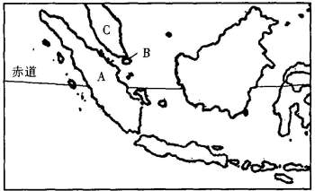

（1）A岛的气候类型属于 ，这里经常受 气压带控制，终年高温多雨。
（2）1997年，因厄尔尼诺现象的影响，A岛出现持续干旱，发生森林大火。七、八月，南半球的 风越过A岛，随后受 力的影响，偏转
成 风，使该岛大火的烟雾严重污染了B、C两地。
（3）B地是 （国家），其附近有 海峡。
32、读图，为“海底地形示意图”，回答下列问题：（10分）
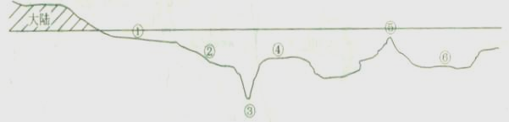

（1）写出图中数码所代表的海底地形名称：
① ，② ，③ ，
④ ，⑤ ，⑥ 。
（2）从板块构造学说来看，属于生长边界的是 （填代表数码）；属于消亡边界的是 （填代表数码）
（3）从海洋矿产资源来看，图中①处主要有
（4）世界著名的渔场多分面在①处的主要原因有：
。
33、根据图表资料，回答下列问题：（4分）
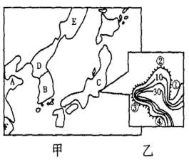
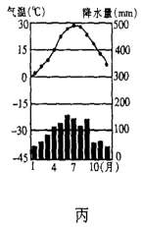
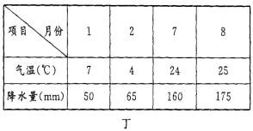

（1）2002年世界杯中巴足球赛于6月8日20时30分在韩国西归浦（东九区）开赛。巴西（西三区）球迷应在当地 （时间）打开电视机准时观看。
（2）图乙中所示区域内，最适合停靠巨型货船的是①②③④中的 处，其
理由是 。
（3）图甲中A、B、C、D、E、F各地，与丙、丁图表资料示意的气候类型及气候特点较吻合的有 。
34、甲、乙两图为世界著名海峡的地理简图，读图回答（9分）：
（1）甲图是 海峡，其东端有世界著名海港 。乙图是 海峡
（2） 图所示海峡往往风浪较小，因为该海峡位于 带（气压带风带全称）；
图所示海峡往往风大浪高，因为该海峡位于 带（气压带风带全称）。
（3）按经济发展水平划分，甲图所示海峡沿岸国家都属于 国家；乙所示海峡沿岸国家均属 国家。
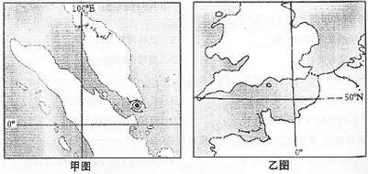

35、读下图，回答问题：（10分）
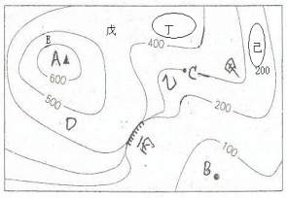

（1）判断地形
甲 、乙 、丙
（2）计算高度
①相对高度AC 、BC AB
②丙地顶部海拔 ，底部海拔 。
（3）E坡和D坡比较，坡度较大的是 ，原因是
2011---2012学年度（下）
高二地理3月月考试卷答题卡
班级： 姓名： 学号：

一．选择题（每题四个选项中，只有一个最符合题意，每题2分，共60分）
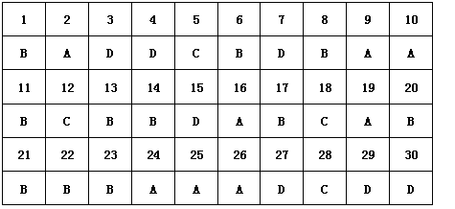

二、综合题（40分）
31、回答下列问题：（7分）
（1）____________； ____________；
（2）____________；____________；____________；
（3）____________；____________；
32、读图，为“海底地形示意图”，回答下列问题：（10分）
（1）① ，② ，③ ，
④ ，⑤ ，⑥ 。
（2）____________、____________
（3）____________
（4）原因____________________________________________________________。

33、根据图表资料，回答下列问题：（4分）
（1）________
（2）理由是 。
（3）__________
34、甲、乙两图为世界著名海峡的地理简图，读图回答（9分）：
（1）_________、_________、_________
（2）_________、_________、_________、_________
（3）_________、_________
35、读下图，回答问题：（10分）
（1）_________、_________、_________
（2）_________、_________、_________、_________、_________
（3） 、

班级： 姓名： 学号：

一．选择题（每题四个选项中，只有一个最符合题意，每题2分，共60分）
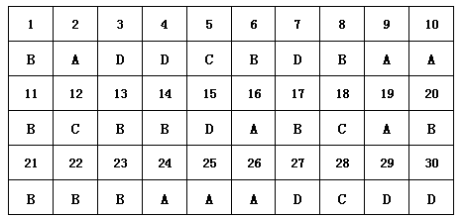
二、综合题（40分）
